Муниципальное бюджетное дошкольное образовательное учреждение детский сад № 12

Картотека пальчиковых игр для детей раннего возраста.

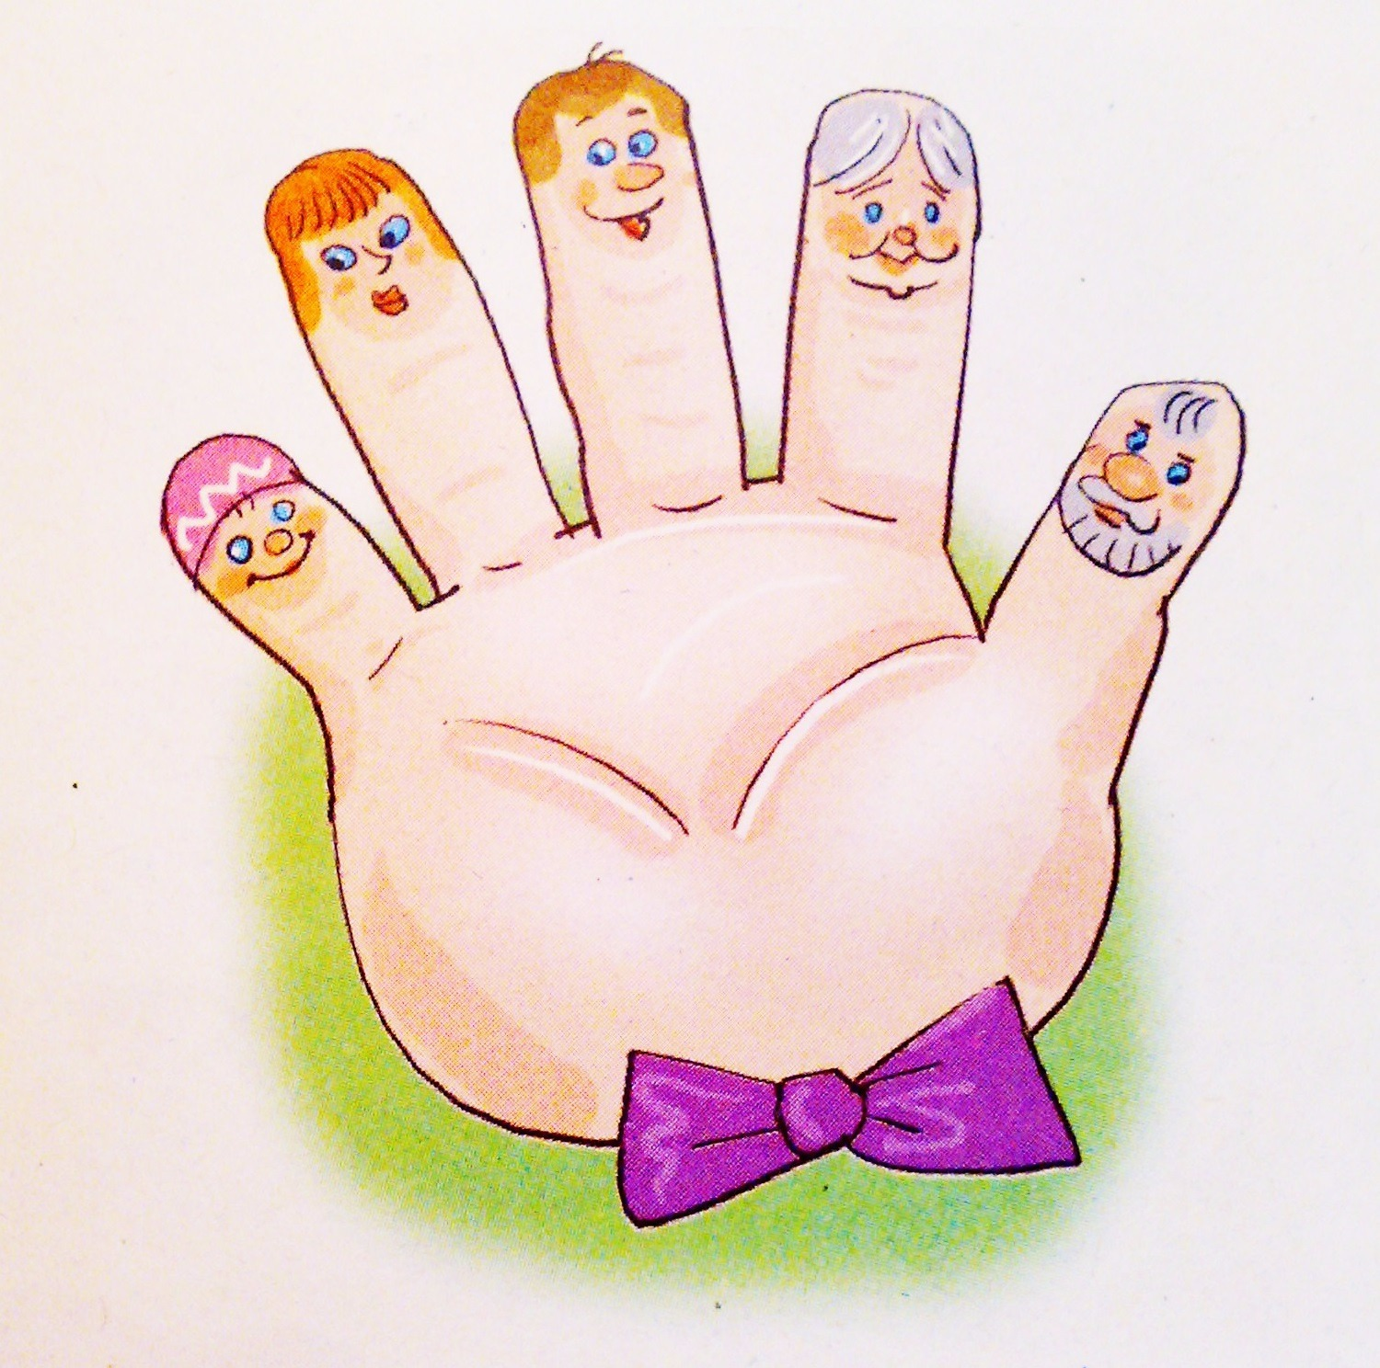

Пальчиковые игры

Игра «Комарики».
Цель: развивать речь, мелкую моторику.
Описание: взрослый предлагает ребенку представить себя в образе «комарика». Акцентирует внимание на размер насекомого, особенность поведения (летает - жужжит; сядет - замолкает; когда укусит - характерный писк, становится больно, место укуса краснеет, зудит). Можно продемонстрировать предметную картинку с изображением комара.
Взрослый читает потешку, сопровождая ее действиями.
Дарики-дарики, ( Хлопать в ладоши).
Вот летят комарики: «З-з-з!» Складывать пальцы рук в щепоть.
Вились, вились, (Вращать кистями рук.)
Вились, вились,
Раз! И в ушко (носик, ручку) (Пощипывать за ушко.)
Нам вцепились.
Игра «Флажок».
Цель: развивать мелкую моторику.

Описание: взрослый делает «флажок»: прижимает друг к другу указательный, средний, безымянный пальцы и мизинец. Большой палец опускает вниз.

Можно прочитать стихотворение.
Горит на солнышке флажок,
Как будто я огонь зажег.
А. Барто
Предложить сделать такой же «флажок». Показать, как колышется флажок, когда на него дует ветер.

Игра «Сапожник».
Цель: развивать мелкую моторику, координацию движений.
Описание: взрослый имитирует движения, совершаемые при забивании гвоздей: пальцы одной руки держат «гвозди», другой - «молоток». Зачитать стихотворение:
Мастер, мастер, помоги —
Прохудились сапоги.
Забивай покрепче гвозди.
Мы пойдем сегодня в гости!
Б. Заходер
Предложить детям повторить движения.

Игра «У дедушки Абрама...».

Цель: развивать мелкую моторику, координацию движения, навыки аудирования.

Описание: взрослый читает потешку, сопровождая ее движениями. Дети повторяют.
У дедушки Абрама десять сыновей, (Сгибать поочередно пальцы обеих рук).
Десять сыновей, десять дочерей. (Распрямлять пальцы веерообразно).
Все с огромными ушами (Махать растопыренными ладонями около ушей).
И с огромными глазами. (Хлопать пальцами возле глаз.)
И не пили, и не ели, ( Имитировать кормление ложкой и отрицательно качать головой)
Все на дедушку смотрели. (Хлопать пальцами возле глаз).
А дедушка делал так... (Показать ребенку какой-нибудь жест и попросить повторить его).

«Пять человечков».
Описание: пальцы левой руки - «человечки». Взрослый читает текст и выполняет движения. Указательным пальцем правой руки дотронуться до каждого пальца левой, начиная с большого.
Человечки в лес пошли,
Всего их было пять.
Серого зайца они
Хотели в лесу поймать.
Первый - толстяк, ворчливый был.
На бочку очень похож,
Он недовольно всем говорил:
«И где ж тут зайца найдешь?»
Второй: «Вот он, вот он», - кричал.
А третий - длинный и рыжий,
Трусливо плача, им отвечал:
«Нигде я его не вижу».
Четвертый сказал: «Дорогие друзья,
Мы не поймаем зайца!
Обратно домой возвращаюсь я,
Кто хочет, может остаться».
А самый маленький и чудной –
И кто это мог подумать! –
Зайца поймал и принес домой
На зависть братцам и людям
Засмеялись все тогда:
«Ха-ха-ха-ха-ха-ха-ха!»
Предложить детям выполнить движения.

Немецкая народная игра «Дружные пальчики».
Цель: развивать мелкую моторику.

Описание: сжать в кулак пальцы рук. Взрослый читает текст и выполняет движения: медленно, по одному, разгибает пальцы, начиная с мизинца. В конце игры снова поочередно сжимает пальцы в кулак, большой палец - сверху.
Этот мальчик маленький,
Мизинчик удаленький.
Безымянный - кольцо носит,
Никогда его не бросит.
Ну а этот — средний, длинный,
Он как раз посередине.
Этот - указательный,
Пальчик замечательный.
Большой палец, хоть не длинный,
Среди братьев самый сильный.
Пальчики не ссорятся,
Вместе дело спорится.
Предложить детям выполнить движения.

Игра «Поезд из катушек».
Цель: развивать мелкую моторику, цветовое восприятие. Игровой материал и наглядные пособия: катушки с цветными нитками, мягкая проволока.
Описание: взрослый показывает ребенку, как можно нанизывать катушки на проволоку, называя цвет каждой катушки. Завязать концы проволоки крупным узлом и предложить ребенку покатать поезд, напевая песенку.
Мы вагоны прицепили
И по рельсам покатили.
Красный, желтый, голубой –
Все цвета везем с собой.

Игра «Подарок для куклы».
Цели: развивать мелкую моторику; закреплять знание названий цветов.
Игровой материал и наглядные пособия: бусины с крупными отверстиями, леска.
Описание: взрослый рассказывает ребенку, что у куклы Маши - день рождения, ей надо подарить подарок. Маше очень нравятся красивые разноцветные бусы. Показать ребенку бусины, научить нанизывать их на леску, называя цвет каждой бусины. Следить за тем, чтобы ребенок не брал их в рот. После завершения работы похвалить ребенка и вместе с ним подарить кукле бусы.

Игра «Помоги ежику».
Цель: развивать мелкую моторику.
Игровой материал и наглядные пособия: еж, грибы (вырезанные из картона).
Описание: взрослый демонстрирует ежа, вырезанного из картона. На спинке ежа сделать прорези для крепления грибов, вырезанных из цветной бумаги. Объяснить ребенку, что ёж, набирая грибы, так увлекся, что не заметил наступления вечера. А когда понял, что время уже позднее, заспешил домой. Он бежал очень быстро и растерял все грибы. Предложить: «Давай поможем ежу подобрать все грибы и как следует закрепить их у него на спинке». Собирая грибы, вставить их в прорези.

Игра «Кукла идет на прогулку».
Цель: развивать речь, мелкую моторику.
Игровой материал и наглядные пособия: кукольная одежда с пуговицами.
Описание: взрослый предлагает ребенку вывести куклу «на прогулку». Но для этого надо одеть ее потеплее. Предложить ребенку надеть на куклу кофту и пальто, застегнуть все пуговицы на них. Придумать маршрут для прогулки: походить с куклой по групповой комнате, поиграть в «песочнице» (сделать песочницу можно из картонной коробки и крупы). По возвращении с «прогулки» предложить ребенку переодеть куклу.

Игра «Лабиринт для пальчика».
Цель: развивать мелкую моторику, координацию движений.
Игровой материал и наглядные пособия: лист бумаги.
Описание: нарисовать на листе бумаги дорожку-лабиринт. Предложить ребенку добраться пальчику до «домика», проведя им по дорожке. Для развития тактильных ощущений можно приклеить на дорожку разные виды круп или обклеить ее бумагой различной фактуры.

Игра «Лабиринт для карандаша».
Цель: развивать мелкую моторику.
См. игру «Лабиринт для пальчика». (Вместо пальчика по лабиринту добирается до «домика» карандаш, оставляя за собой «след».)

Игра «Морской узел».
Цель: развивать мелкую моторику.
Игровой материал и наглядные пособия: шнурки.
Описание: взрослый показывает ребенку, как на шнурках можно завязывать и развязывать узелки. Затем ребенок тренируется самостоятельно завязывать и развязывать узелки.

Игра «С кольцами».
Цели: формировать глазомер; развивать мелкую моторику, умение ориентироваться в пространстве.
Игровой материал и наглядные пособия: детские столики, цветные кольца (диаметром 5-8 см), палочки.
Описание: детей рассаживают по 6-8 человек за один общий стол, высыпают на середину стола цветные кольца диаметром 5-8 см. Взрослый берет палочку и со словами: «Рукой трудно достать колечко, будем доставать палочкой» - придвигает палочкой к каждому ребенку по кольцу. Предлагает детям выполнить движения.

Сcылка: nsportal.ru/detskiy-sad/palzikovie-gimnast.

